云南大学专利电子申请文件填写和注意事项
一、建立一个新的申请文件
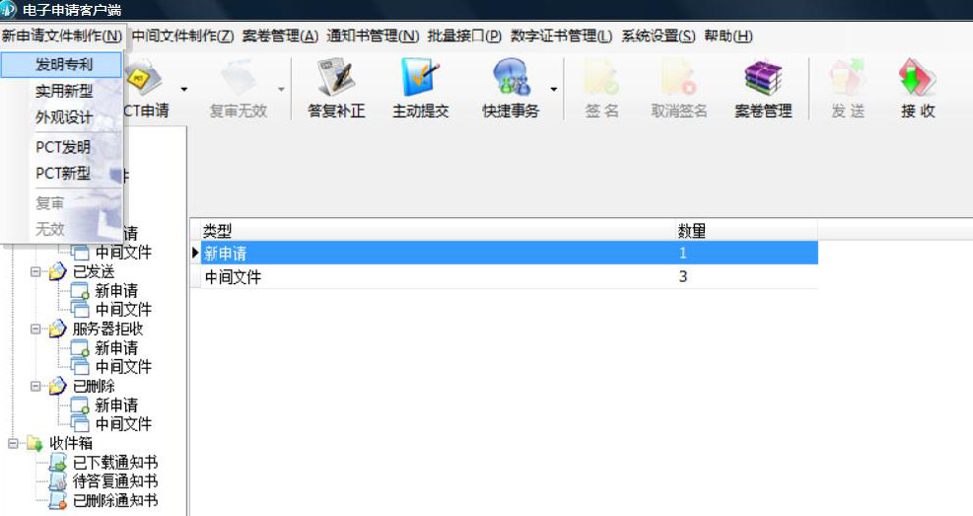

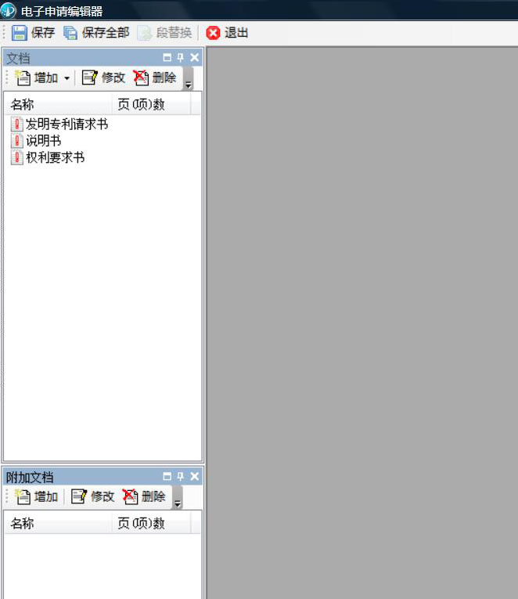
发明专利必须的文档为: 发明专利请求书 说明书 权利要求书
若说明书中有图的在文档选项里增加 说明书附图
说明书有摘要的在文档选项里增加 说明书摘要
实用新型专利必须的文档为: 实用新型专利请求书 说明书 说明书附图 权利要求书
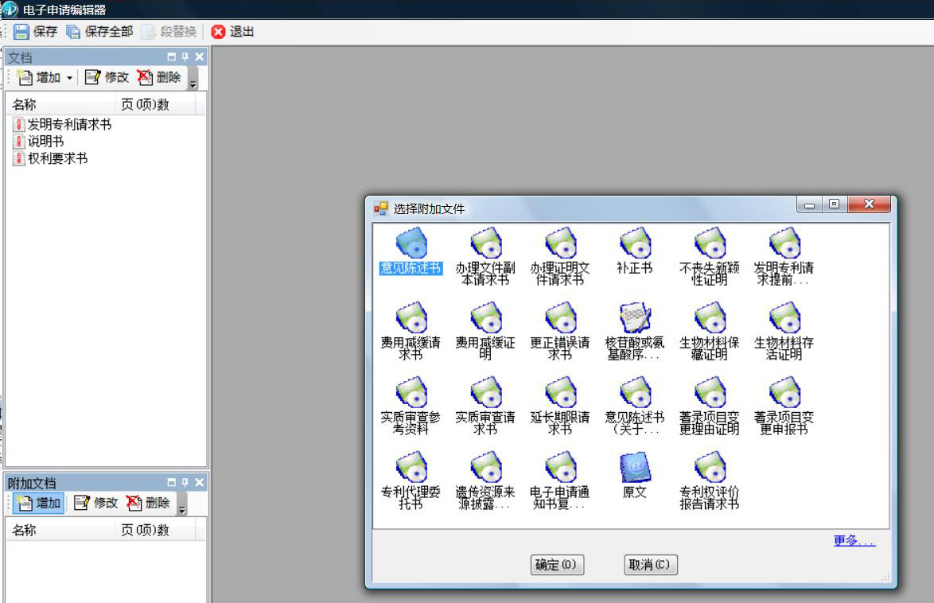
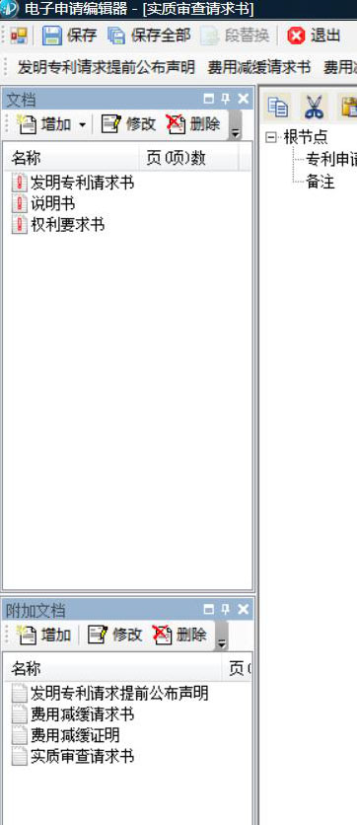
发明专利必须的附加文档为:
发明专利请求提前公布声明
费用减缓请求书
费用减缓证明
实质审查请求书
实用新型必须的附加文档为:
费用减缓请求书
费用减缓证明

二.专利文档的填写
1、专利请求书的填写
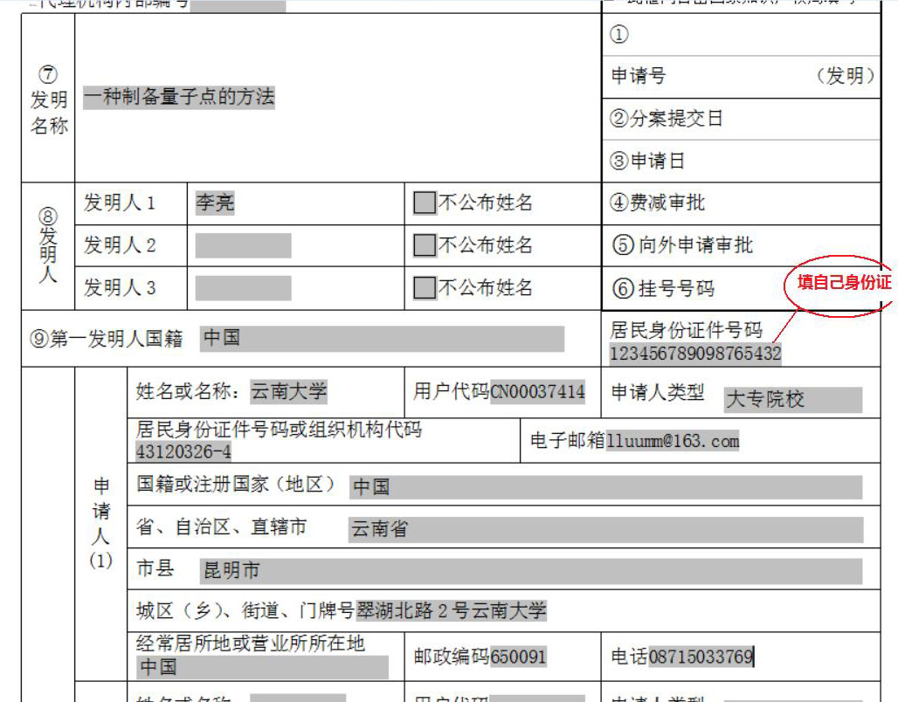
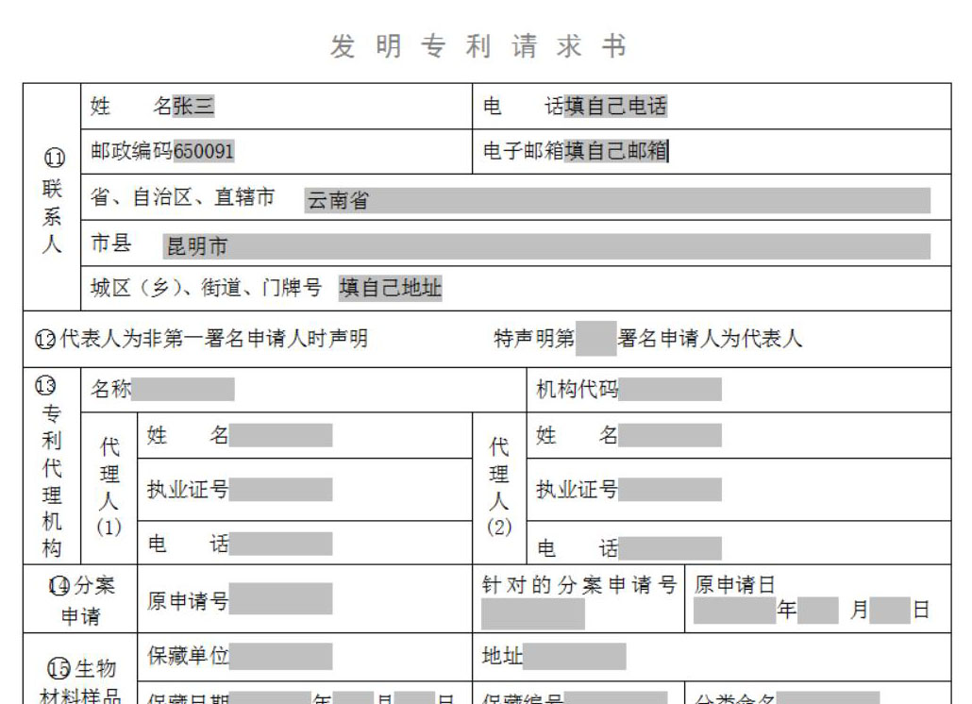
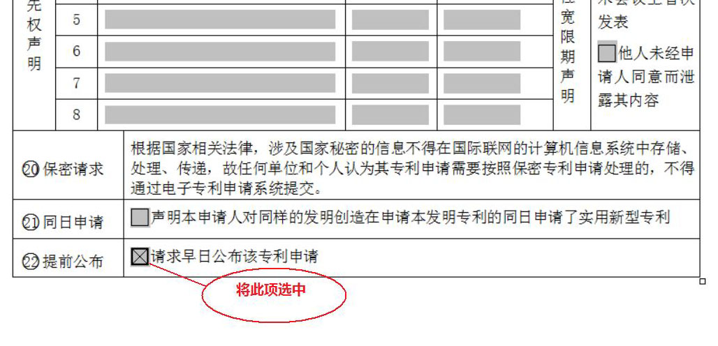
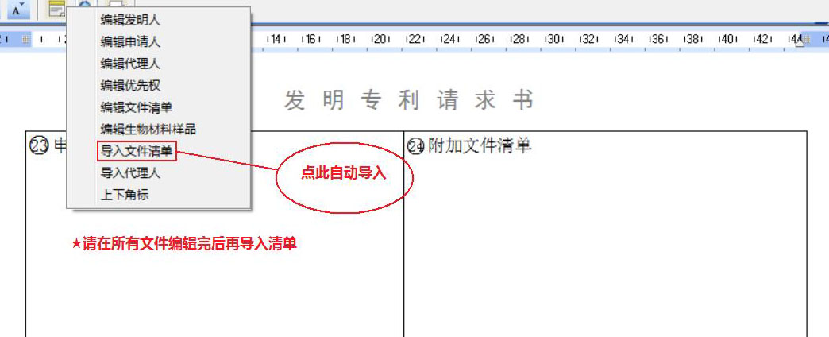
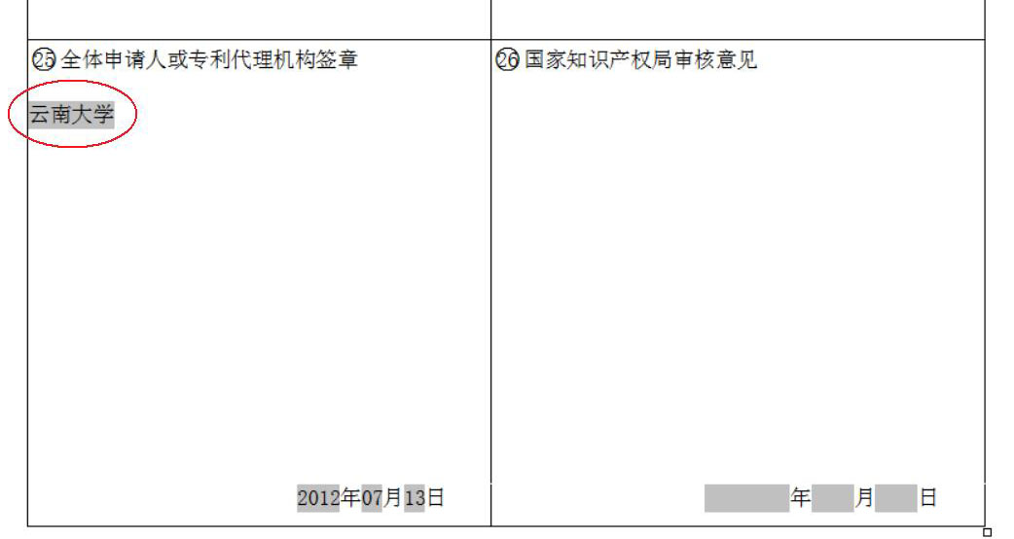
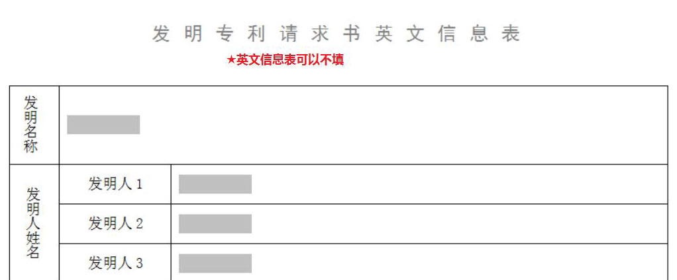

2、权利要求书的填写
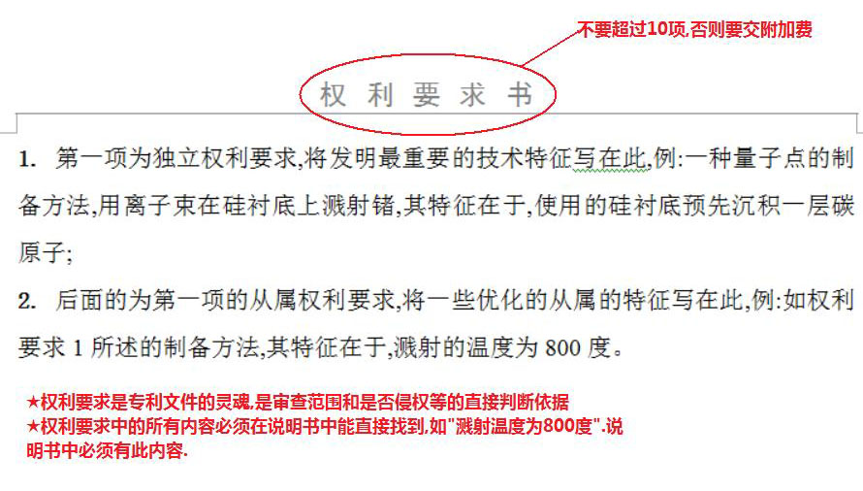
3、说明书的填写
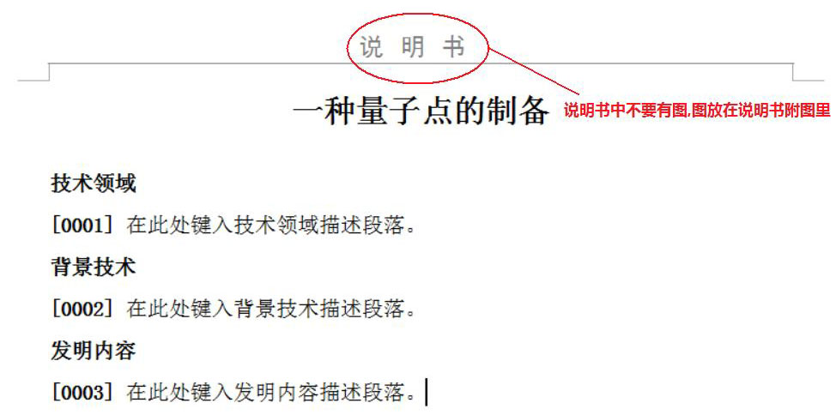
4、说明书附图
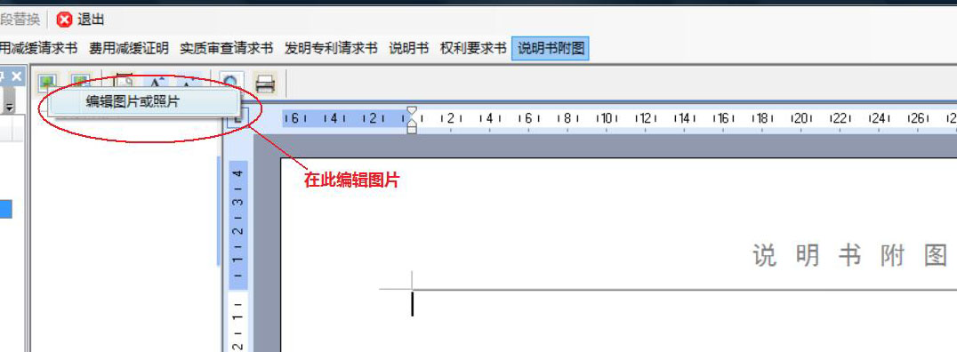

三、附加文档的填写
1、发明专利请求提前公开声明
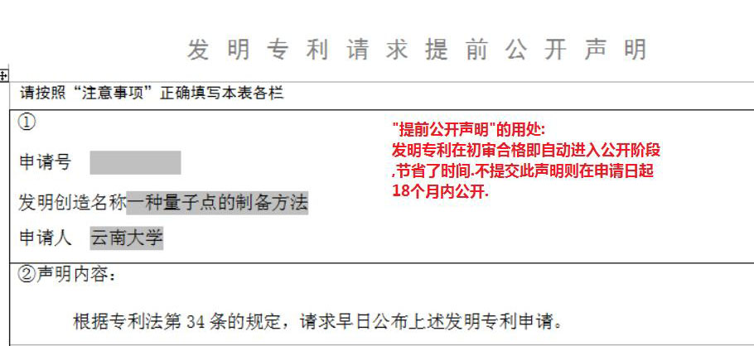
2、费用减缓请求书
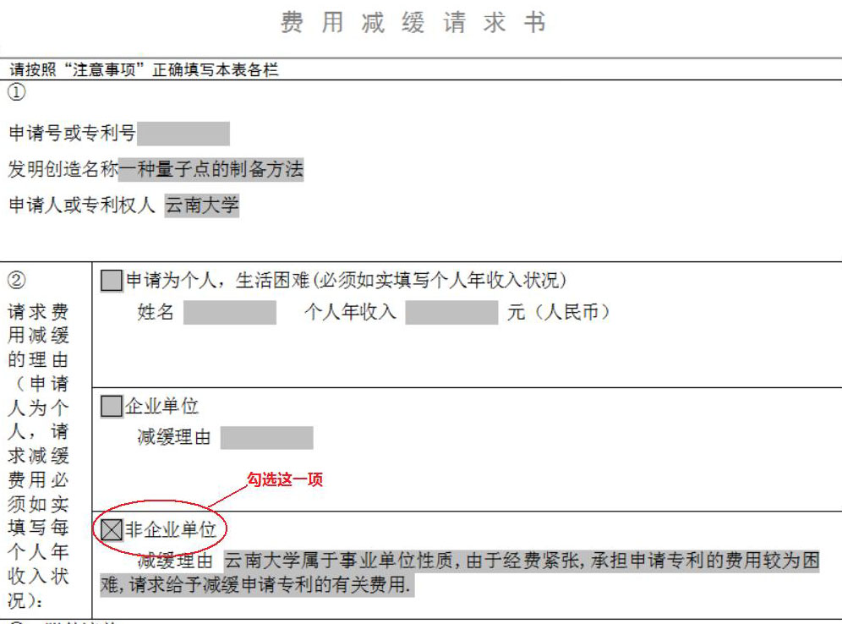

3、费用减缓证明
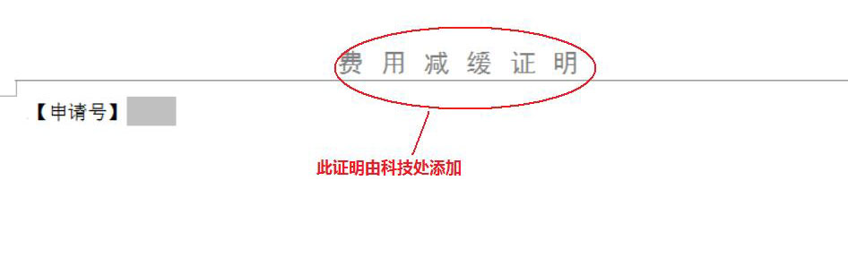

4、实质审查请求书
